Accessibility Report — login
Tarih: 01.04.2026 11:01 | Platform: ANDROID

Element ID | Page | Type | Label / Text | Value | Resource ID | Status | New Status
login_element_1 | MainActivity | View | Home |  |  | ID Yok | ID Eklenecek (Waiting Dev)
login_element_2 | MainActivity | View | Book |  |  | ID Yok | ID Eklenecek (Waiting Dev)
login_element_3 | MainActivity | View | Manage |  |  | ID Yok | ID Eklenecek (Waiting Dev)
login_element_4 | MainActivity | View | Check-in |  |  | ID Yok | ID Eklenecek (Waiting Dev)
login_element_5 | MainActivity | View | Profile |  |  | ID Yok | ID Eklenecek (Waiting Dev)
login_element_6 | MainActivity | ViewGroup | Long Lon Long Operational Notice One Two |  |  | ID Yok | ID Eklenecek (Waiting Dev)
login_element_7 | MainActivity | ViewGroup | Remember Me |  |  | ID Yok | ID Eklenecek (Waiting Dev)
login_element_8 | MainActivity | ViewGroup | Forgot Password? |  |  | ID Yok | ID Eklenecek (Waiting Dev)
login_element_9 | MainActivity | ViewGroup | Sign Up |  |  | ID Yok | ID Eklenecek (Waiting Dev)
login_element_10 | MainActivity | EditText | Enter | Enter | loyalty_login_text_field_emailOrMembership | ID Var
login_element_11 | MainActivity | EditText | Enter | Enter | loyalty_login_text_field_password | ID Var
login_element_12 | MainActivity | ViewGroup |  |  | loyalty_login_header | ID Var
login_element_13 | MainActivity | ViewGroup | Log in |  | loyalty_login_login_button | ID Var

📸 Ekran Görüntüsü
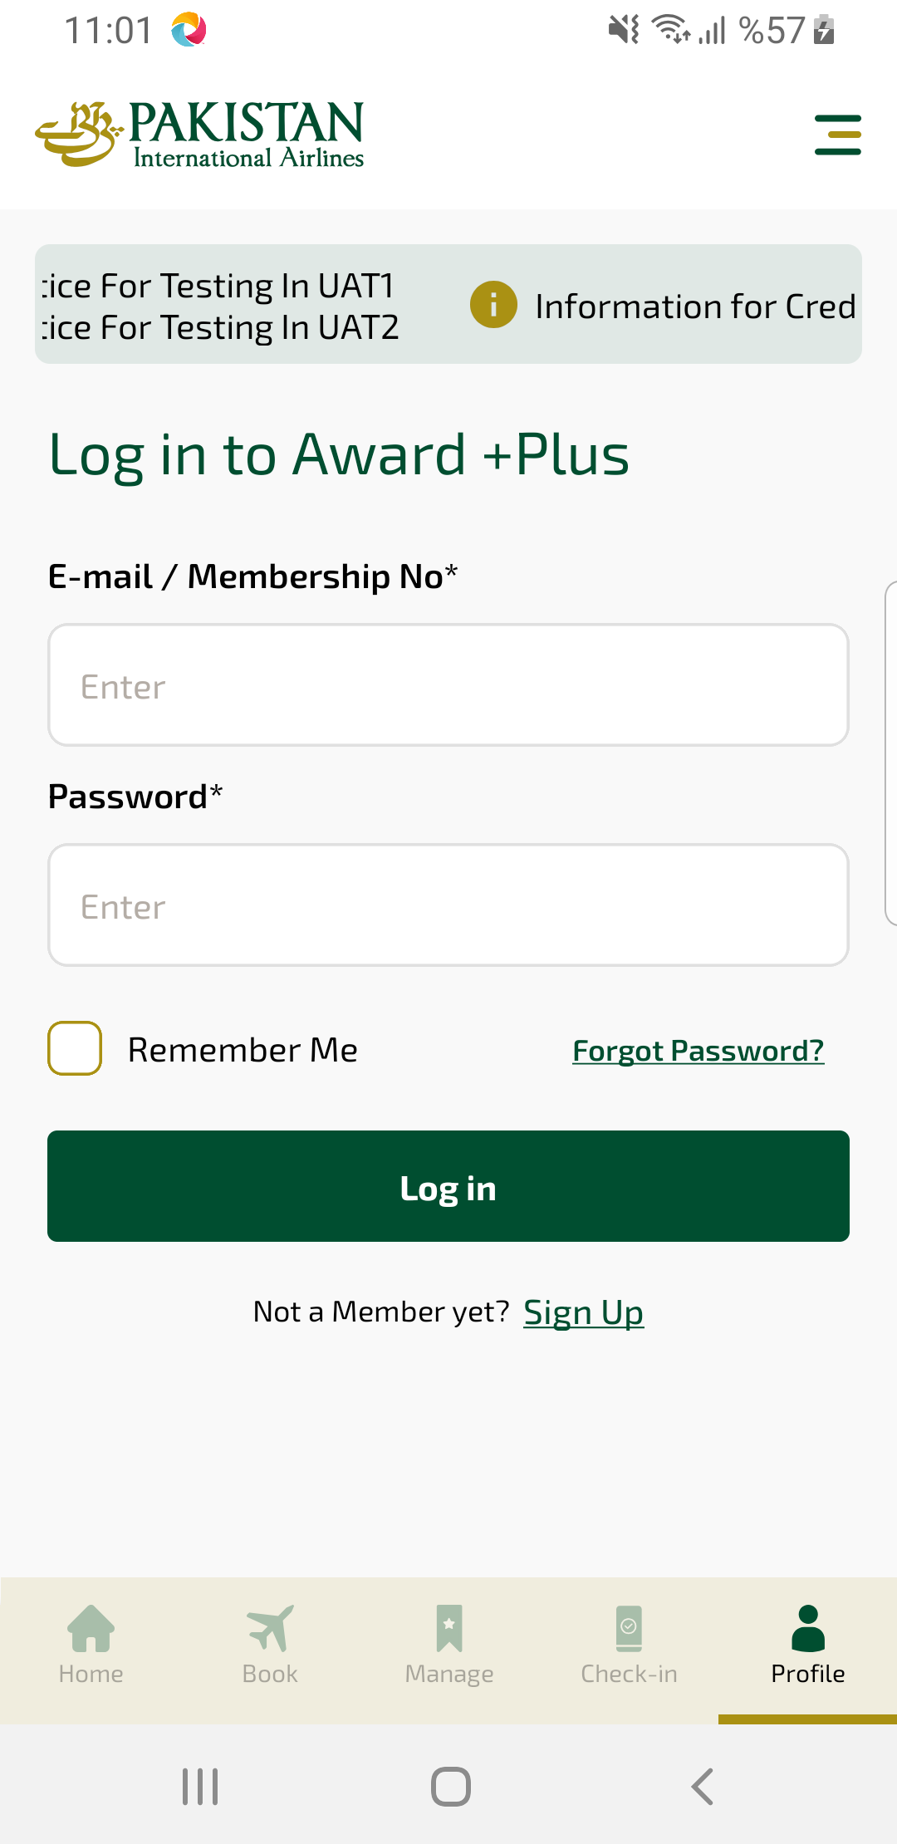
login sayfası ekran görüntüsü

